**Цель тренинга: познакомить родителей с нетрадиционными техниками рисования, которые я использую на уроках по ИЗО «Волшебная кисточка»**

*Ход тренинга*

*“Истоки способностей и дарования детей на кончиках пальцев. От пальцев, образно говоря, идут тончайшие нити-ручейки, которые питает источник творческой мысли. Другими словами, чем больше мастерства в детской руке, тем умнее ребёнок”.В. А. Сухомлинский.*

Как утверждают многие педагоги - все дети талантливы. Поэтому необходимо, вовремя заметить, почувствовать эти таланты и постараться, как можно раньше дать возможность детям проявить их на практике, в реальной жизни. Развивая с помощью взрослых художественно-творческие способности, ребёнок создаёт новые работы *(рисунок, аппликация)*. Придумывая что-то неповторимое, он каждый раз экспериментирует со способами создания объекта. Дошкольник в своём эстетическом развитии проходит путь от элементарного наглядночувственного впечатления до создания оригинального образа *(композиции)* адекватными изобразительно - выразительными средствами. Таким образом, необходимо создавать базу для его творчества. Чем больше ребёнок видит, слышит, переживает, тем значительнее и продуктивнее, станет деятельность его воображения.

На практике эти задачи реализуются мной в совместной деятельности. Дети осваивают художественные приемы и интересные средства познания окружающего мира через ненавязчивое привлечение к процессу рисования. Занятие превращается в созидательный творческий процесс педагога и детей при помощи разнообразного изобразительного материала, который проходит те же стадии, что и творческий процесс художника.

Сегодня и вам _родители я предлагая познакомиться с некоторыми из способов рисования, которые мы используем с вашими детьми на уроках ИЗО

**«Ваза с цветами»**

Для первого изображения нам с вами совместим две техники – раздувание краски и рисование пальчиками.

**Раздувание краски.**

Материалы:дополнительный лист, размер 1/2 А4;

трубочка для коктейля или полая часть от шариковой ручки; стаканчик с водой; салфетка; фартук

Способ получения изображения: ставим мокрое пятно, с помощью трубочки раздуваем краску и получаем изображение.

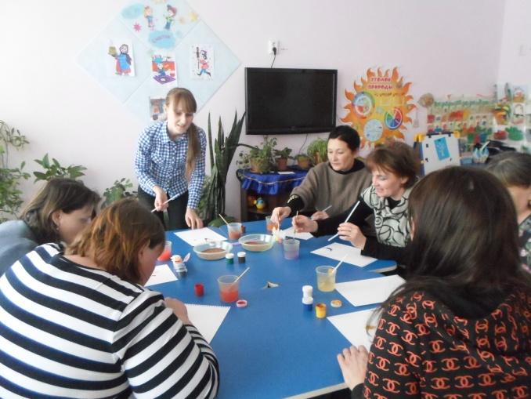 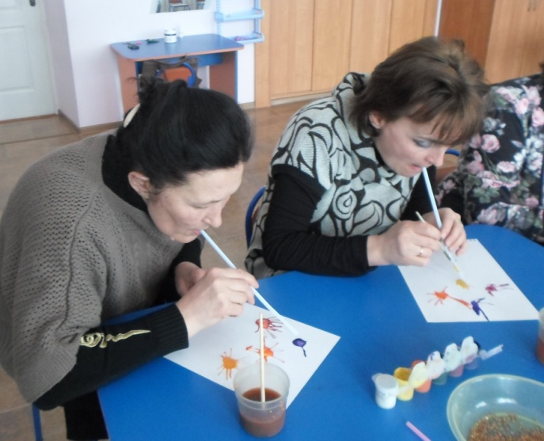

**Рисование пальчиками**

Средства выразительности: пятно, точка, короткая линия, цвет.

Материалы: мисочки с гуашью, плотная бумага любого цвета, небольшие листы, салфетки.

Способ получения изображения: ребенок опускает в гуашь пальчик и наносит точки, пятнышки на бумагу. На каждый пальчик набирается краска разного цвета. После работы пальчики вытираются салфеткой, затем гуашь легко смывается.

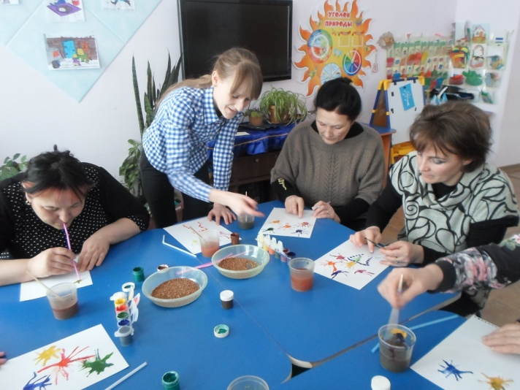 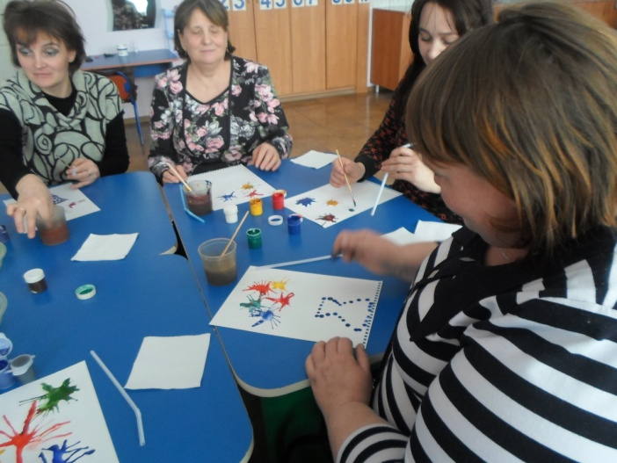

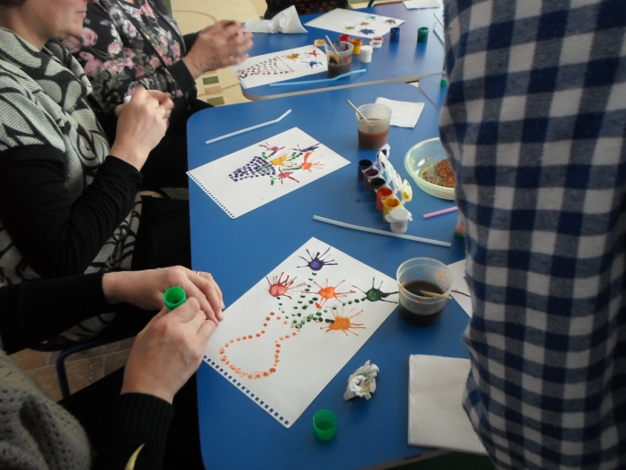 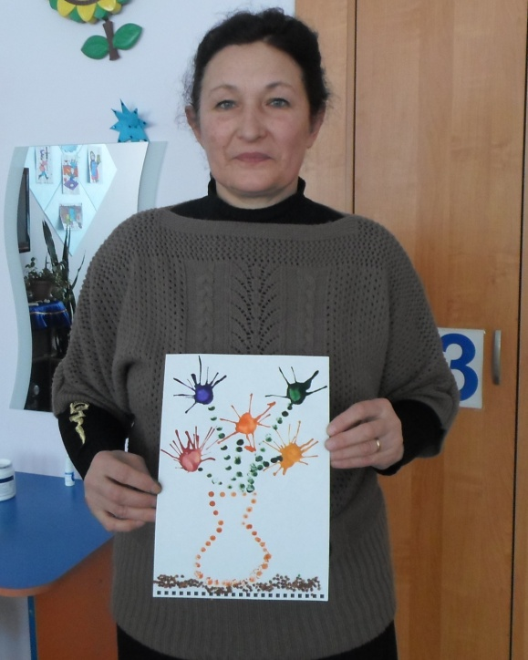

***Коллективная работа «Дерево жизни»***

Для второго изображения мы будем использовать нетрадиционные методы как –оттиск поролоном и скатывание бумаги (салфетки)

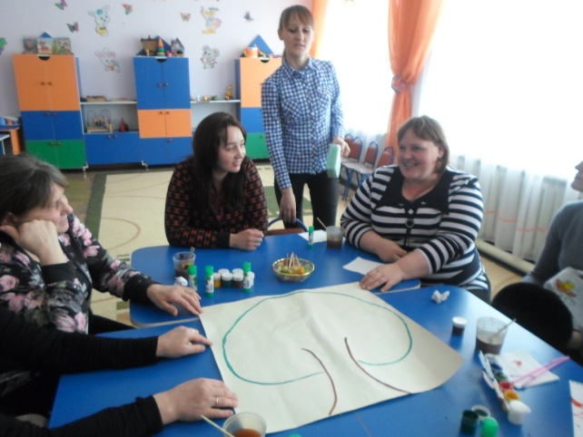

**Оттиск поролоном**

Средства выразительности: пятно, фактура, цвет.

Материалы: мисочка либо пластиковая коробочка, в которую вложена штемпельная подушка из тонкого поролона, пропитанная гуашью, плотная бумага любого цвета и размера, кусочки поролона.

Способ получения изображения: ребенок прижимает поролон к штемпельной подушке с краской и наносит оттиск на бумагу. Для изменения цвета берутся другие мисочка и поролон.

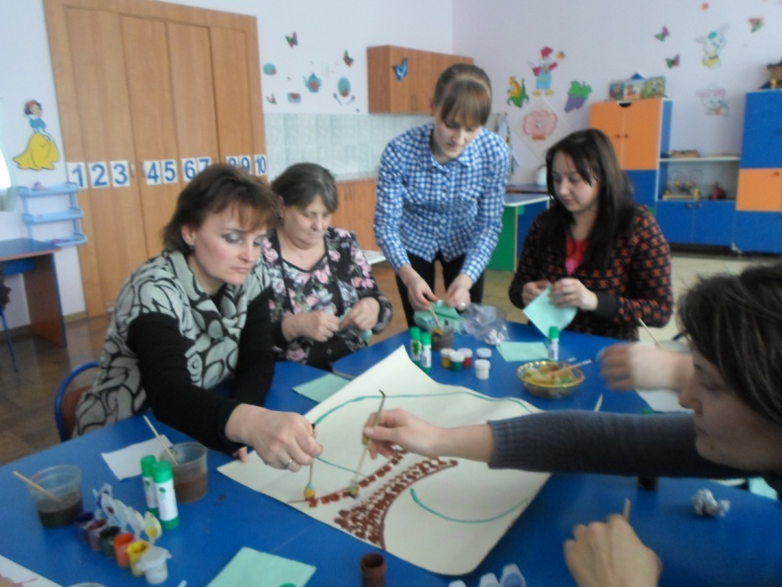

**Скатывание бумаги**

Средства выразительности: фактура, объем.

Материалы: салфетки либо цветная двухсторонняя бумага, клей ПВА, налитый в блюдце, плотная бумага или цветной картон для основы.

Способ получения изображения: ребенок мнет в руках бумагу, пока она не станет мягкой. Затем скатывает из нее шарик. Размеры его могут быть различными: от маленького *(ягодка)* до большого *(облачко, ком для снеговика)*. После этого бумажный комочек опускается в клей и приклеивается на основу.

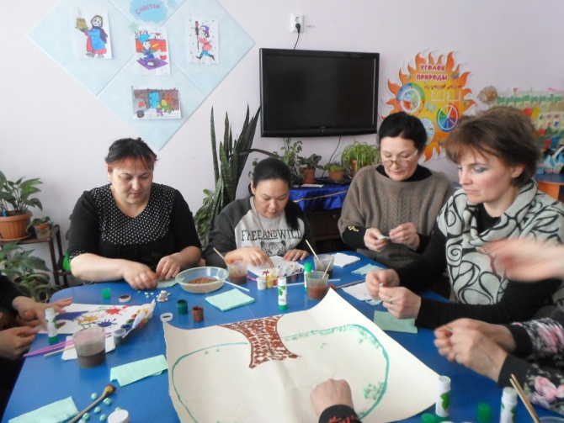 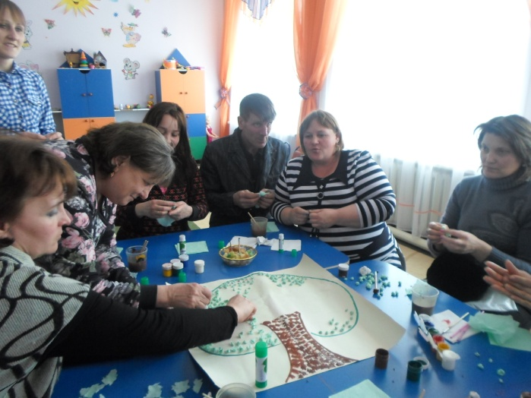

А как завершение нашей работы я предлагая приклеить фото наших детей.

